机器视觉实验报告(一)

目录

一、实验目的 1

二、实验原理 1

2.1 DoG算子 2

2.2 尺度变化不变特征SIFT 2

2.2.2 SIFT的特点 2

2.2.3 SIFT特征检测过程 3

三、实验步骤 3

四、程序代码 3

4.1 利用SIFT方法检测特征点 3

4.2 特征点匹配 4

4.3 匹配的特征点的可视化 5

4.4 图像的拼接 5

五、实验结果 5

六、实验分析与总结 7

# 实验目的

* 理解关键点检测算法DOG原理。
* 理解尺度变化不变特征SIFT。
* 采集一系列局部图像，自行设计拼接算法。
* 使用Python实现图像拼接算法。

# 实验原理

DoG算子、尺度变化不变特征SIFT

## 2.1 DoG算子

DoG（Difference of Gaussian）算子是一种常用于图像处理的算子，它是通过在图像上使用高斯滤波器的不同尺度之间的差异来提取图像中的特征。DoG算子通常用于边缘检测和图像纹理分析等领域。

DoG算子的基本思想是在不同的尺度下使用高斯滤波器来平滑图像，并在相邻的尺度上计算这些平滑图像之间的差异。这个差异图像的边缘信息比原始图像更加明显，因为它是通过在不同尺度下检测图像的变化来获得的。

DoG算子的具体实现是，先用两个不同尺度的高斯滤波器对图像进行滤波，然后对这两个滤波后的图像进行差分，得到DoG图像。通过在不同的尺度上重复这个过程，就可以得到一组不同尺度的DoG图像，这些图像可以用于检测不同大小和方向的边缘和斑块特征。

DoG即对不同尺度下的高斯函数的差分，DoG算子表达如下:

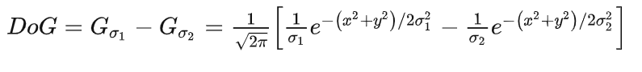

## 2.2 尺度变化不变特征SIFT

**2.2.1 概念**

SIFT称为尺度不变特征变换（Scale-invariant feature transform，SIFT），是用于图像处理领域的一种描述。这种描述具有尺度不变性，可在图像中检测出关键点，是一种局部特征描述子。

### 2.2.2 SIFT的特点

1. SIFT特征是图像的局部特征，其对旋转、尺度缩放、亮度变化保持不变性，对视角变化、仿射变换、噪声也保持一定程度的稳定性；
2. 区分性（Distinctiveness）好，信息量丰富，适用于在海量特征数据库中进行快速、准确的匹配；
3. 多量性，即使少数的几个物体也可以产生大量的SIFT特征向量；
4. 高速性，经优化的SIFT匹配算法甚至可以达到实时的要求；
5. 可扩展性，可以很方便的与其他形式的特征向量进行联合。

### 2.2.3 SIFT特征检测过程

1. 尺度空间极值检测。

搜索所有尺度上的图像位置。通过高斯微分函数来识别潜在的对于尺度和旋转不变的兴趣点。

1. 关键点定位。

在每个候选的位置上，通过一个拟合精细的模型来确定位置和尺度。关键点的选择依据于它们的稳定程度。

1. 方向确定。

基于图像局部的梯度方向，分配给每个关键点位置一个或多个方向。所有后面的对图像数据的操作都相对于关键点的方向、尺度和位置进行变换，从而提供对于这些变换的不变性。

1. 关键点描述。

在每个关键点周围的邻域内，在选定的尺度上测量图像局部的梯度。这些梯度被变换成一种表示，这种表示允许比较大的局部形状的变形和光照变化。

# 实验步骤

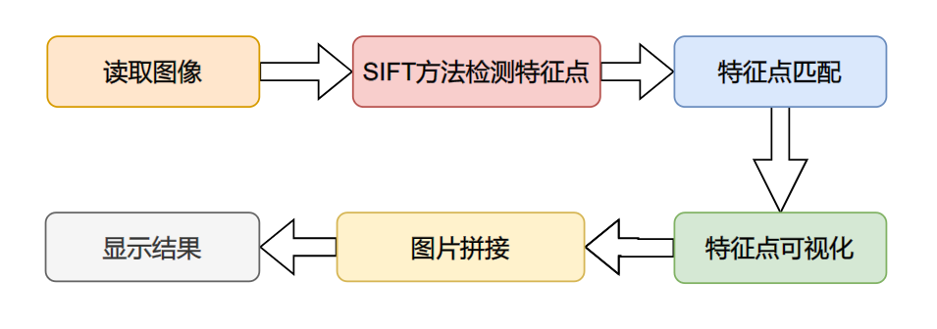

# 程序代码

## 4.1 利用SIFT方法检测特征点

首先创建一个sift生成器，然后使用创建的sift生成器的detectAndCompute方法进行特征点检测，最后得到图片的特征点信息。代码如下：

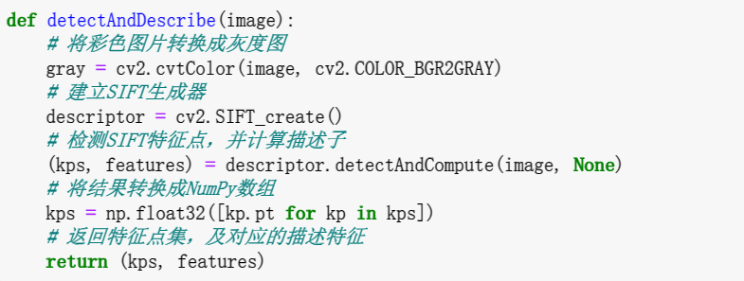

## 4.2 特征点匹配

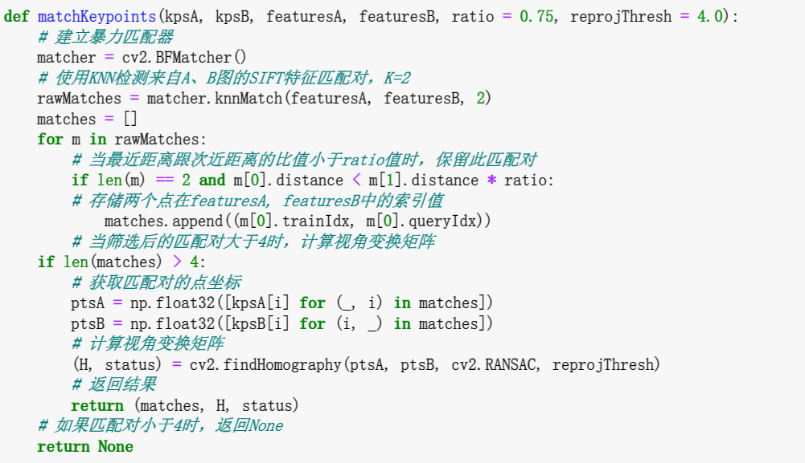

## 4.3 匹配的特征点的可视化

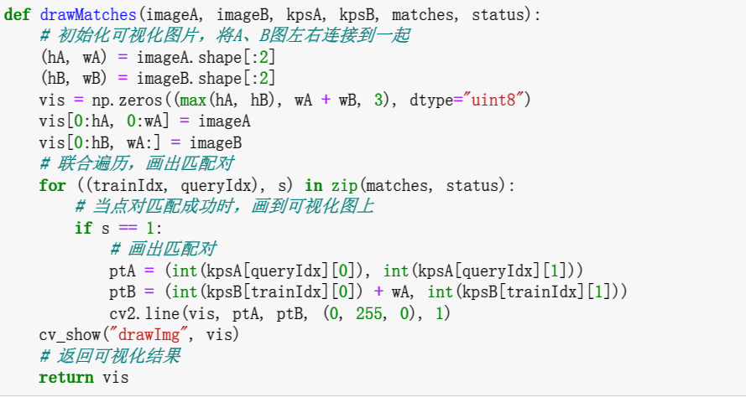

## 4.4 图像的拼接

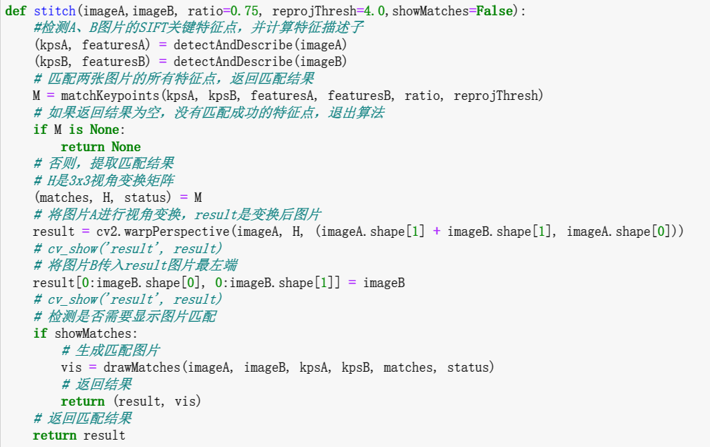

# 实验结果

原始的两张图片如下：

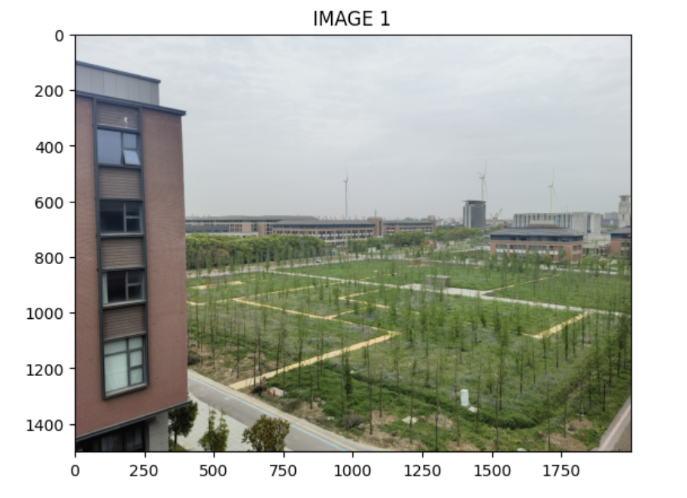

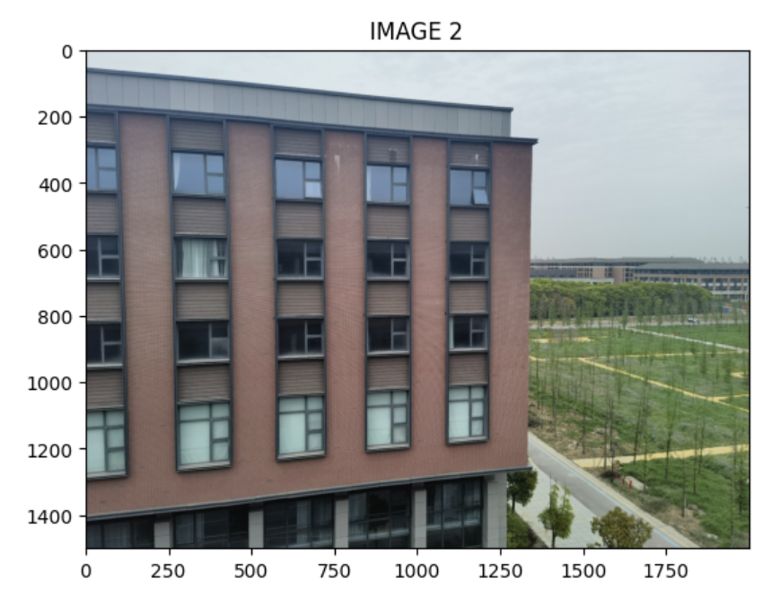

特征点匹配可视化图如下所示：

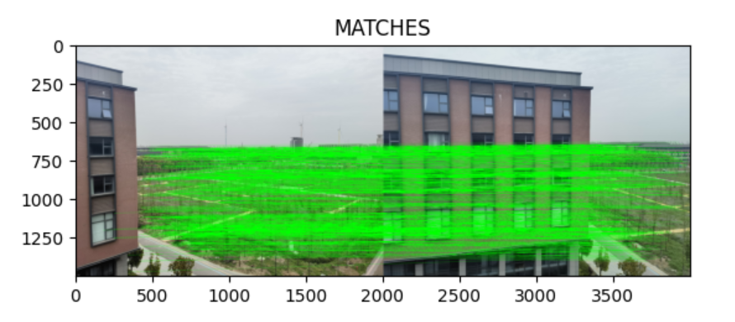

最终图像拼接效果图如下：

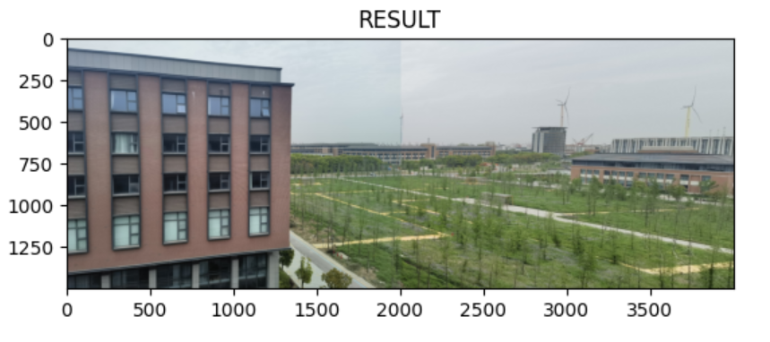

# 六、实验分析与总结

SIFT是一种常用于计算机视觉中图像特征的算法，它能够在不同尺度和旋转下提取出稳定的关键点和特征描述子。在全景图像拼接中，SIFT算法能够提取出图像中的关键点和对应的特征描述子，通过匹配这些特征点来实现多张图像的拼接。

在使用SIFT进行全景图像拼接的实验中，我们首先需要对每张图像进行特征提取，得到每张图像中的关键点和对应的特征描述子。然后，我们通过匹配不同图像之间的特征点，确定它们之间的对应关系。最后，我们可以使用对应点之间的变换关系，将多张图像拼接成一张全景图像。

实验中需要注意的是，SIFT算法的特征匹配过程可能会受到图像变形、光照变化和噪声等因素的影响，因此需要进行一些预处理和优化。比如，可以对图像进行预处理，如裁剪、缩放和校正等，以减少图像变形和光照变化对特征匹配的影响；还可以使用一些优化算法，如RANSAC算法来过滤掉一些错误的匹配点，提高匹配的精度和鲁棒性。

总的来说，SIFT算法在全景图像拼接中具有很高的可靠性和精度，能够有效地提取出图像的特征点和特征描述子，实现多张图像的拼接。同时，SIFT算法也是计算机视觉领域中一个重要的图像特征提取算法，在许多其他应用中也具有广泛的应用价值。